
PT LEGALKU MULTI DIGITAL

PROPOSAL PENAWARAN KERJA SAMA
💧 Pabrik Air Mineral Quarentine
Air Mineral Higienis, Legal, dan Siap Memenuhi Kebutuhan Bisnis Skala Besar

Dokumen ini menguraikan profil perusahaan, ruang lingkup layanan, skema penawaran harga, data peluang pasar, serta peluang kemitraan dan investasi khusus divisi Pabrik Air Mineral Quarentine — bagian dari enam lini usaha PT Legalku Multi Digital.

DIPERSIAPKAN UNTUK Calon Klien, Mitra Usaha & Investor
Jl. Taman Flamboyan Raya No. 26, Pedurungan Lor, Kota Semarang, Jawa Tengah 50192
WhatsApp/Telepon: 0811-2696-066 · Email: adm@legalku.co.id · www.legalku.org
Dokumen disiapkan: September 2026 · Bersifat rahasia untuk penerima yang dituju

DAFTAR ISI

Daftar Isi
Ringkasan Eksekutif 3
Tentang Perusahaan 4
Ruang Lingkup Layanan 5
Skema Penawaran Harga 6
Mengapa Bermitra dengan Kami 7
Peluang Pasar & Rencana Investasi 8
Syarat & Ketentuan 9
Penutup & Kontak 10

RINGKASAN EKSEKUTIF

Proposal Penawaran Kerja Sama — Pabrik Air Mineral Quarentine
PT Legalku Multi Digital adalah perusahaan multi-usaha berbadan hukum resmi (Perseroan Terbatas) yang berkedudukan di Semarang, Jawa Tengah. Dokumen ini merupakan proposal penawaran kerja sama khusus untuk divisi Pabrik Air Mineral Quarentine — satu dari enam lini bisnis yang kami jalankan secara terintegrasi, meliputi profil perusahaan, ruang lingkup layanan, skema penawaran harga, data peluang pasar, serta peluang kemitraan dan investasi.

45–46 M  Liter volume pasar AMDK nasional per tahun | 4–6%  Target pertumbuhan industri AMDK 2026

“ Air minum dalam kemasan adalah kebutuhan pokok dengan permintaan yang stabil — karakter inilah yang membuat sektor AMDK relatif tahan terhadap gejolak ekonomi. ”
Butuh gambaran seluruh enam lini usaha kami sekaligus? Tersedia juga dokumen proposal terpisah untuk tiap divisi, serta satu dokumen "Company Profile Gabungan" yang merangkum keenamnya dalam satu berkas.

TENTANG PERUSAHAAN

Profil PT Legalku Multi Digital
PT Legalku Multi Digital didirikan sebagai perusahaan yang berkomitmen memberikan solusi legal dan operasional yang mudah diakses oleh masyarakat, pelaku UMKM, akademisi, hingga korporasi. Berkedudukan di Jl. Taman Flamboyan Raya No. 26, Pedurungan Lor, Kota Semarang, Jawa Tengah, perusahaan mengintegrasikan enam bidang usaha utama dalam satu grup usaha.

Legalitas Perusahaan
No. AHU | 0032243.AH.01.02.Tahun 2025
NPWP | 1.000.0000.0187.7604
NIB | 2804250030574

Struktur Organisasi
Direktur Utama | HM. Asrori, S.H., M.H.
Wakil Direktur | Teguh Santoso, S.H., M.M.
Komisaris | Febryan Alam Susatyo, S.H., M.H.

RUANG LINGKUP LAYANAN

💧 Pabrik Air Mineral Quarentine
Air mineral higienis, legal, dan siap memenuhi kebutuhan bisnis skala besar — memproduksi dan mendistribusikan air minum dalam kemasan (AMDK) untuk kebutuhan kantor, acara, sektor horeka, hingga distribusi retail.

SKEMA PENAWARAN HARGA

Skema Investasi & Estimasi Biaya
Lini Produk
Lini Produk | Ukuran | Segmen
Kemasan Reguler | 220 ml · 330 ml · 600 ml · 1500 ml | Konsumsi harian
Kemasan Premium | 330 ml Premium · 600 ml Premium | Segmen khusus
Galon & Literan Besar | 1 L · 2,5 L · 5 L · 10 L · 15 L | Korporasi & isi ulang

Legalitas & Sertifikasi Produk
- Sertifikat Merek (HKI) — merek Quarentine terdaftar dan dilindungi
- Sistem manajemen mutu produksi mengacu standar ISO
- Sesuai Standar Nasional Indonesia untuk AMDK (SNI 3553:2015)
- BPOM Produksi (Izin MD) dan BPOM Edar
Paket Kemitraan — Member Distributor Se-Indonesia
PROMO SEPTEMBER 2026 Paket investasi Rp 50.000.000 langsung mendapat produk senilai setara Rp 50.000.000, ditambah hadiah langsung dan souvenir eksklusif. Hubungi kami melalui WhatsApp 0811-2696-066 untuk info lengkap dan pendaftaran.

Untuk kebutuhan pengadaan rutin (kantor, acara, horeka, atau distribusi retail), harga jual per unit/dus menyesuaikan volume order — hubungi tim sales kami untuk penawaran harga grosir.

MENGAPA BERMITRA DENGAN KAMI

Mengapa Bermitra pada Divisi Pabrik Air Mineral Quarentine
Bermitra atau berinvestasi pada divisi Pabrik Air Mineral Quarentine berarti bergabung dengan salah satu lini usaha PT Legalku Multi Digital yang dinaungi badan hukum resmi dan didukung ekosistem enam lini bisnis yang saling terhubung.

Potensi Pertumbuhan Sektor yang Tinggi  Setiap lini usaha kami bergerak di sektor dengan permintaan besar dan tren pertumbuhan positif di Indonesia, sebagaimana diuraikan pada data pasar di halaman berikutnya. | Skema Kemitraan yang Fleksibel  Bentuk kerja sama dapat disesuaikan — bagi hasil, penyertaan modal, atau kerja sama proyek — dengan kesepakatan tertulis yang jelas sejak awal.
Legalitas & Perlindungan Hukum  Kerja sama investasi dinaungi badan hukum resmi PT Legalku Multi Digital dan dituangkan dalam perjanjian yang sah secara hukum. | Transparansi & Laporan Berkala  Investor menerima laporan perkembangan usaha secara berkala sebagai bentuk akuntabilitas dan dasar pengambilan keputusan.
Akses ke Ekosistem 5 Lini Usaha  Sinergi lintas divisi — hukum, perizinan, penerbitan, air mineral, dan aplikasi — membuka peluang cross-selling dan efisiensi biaya bagi mitra. | Pendampingan Langsung Tim Manajemen  Komunikasi terbuka dengan manajemen PT Legalku Multi Digital untuk konsultasi rutin dan pengambilan keputusan strategis bersama.

Kredibilitas & Keamanan Berinvestasi
Kredibilitas Perusahaan
- Berbadan hukum resmi Perseroan Terbatas (PT) dengan legalitas AHU, NPWP, dan NIB yang aktif.
- Dipimpin oleh struktur organisasi yang jelas — Direktur Utama, Wakil Direktur, dan Komisaris — dengan latar belakang hukum yang relevan dengan bidang usaha.
- Beroperasi dari kantor tetap di Semarang, Jawa Tengah, dengan kontak resmi yang dapat dihubungi langsung oleh calon klien, mitra, dan investor.
Keamanan Berinvestasi
- Setiap kerja sama kemitraan atau investasi dituangkan dalam perjanjian tertulis (MoU/kontrak kerja sama) yang mengatur hak, kewajiban, dan mekanisme pelaporan kedua belah pihak.
- Transparansi informasi perkembangan usaha disampaikan secara berkala kepada mitra/investor sesuai kesepakatan dalam perjanjian kerja sama.

Dokumen ini bersifat informatif dan bukan merupakan jaminan hasil usaha maupun nasihat keuangan. Setiap keputusan kerja sama atau investasi sebaiknya didasarkan pada uji tuntas (due diligence) mandiri oleh calon klien/mitra/investor.

PELUANG PASAR & RENCANA INVESTASI
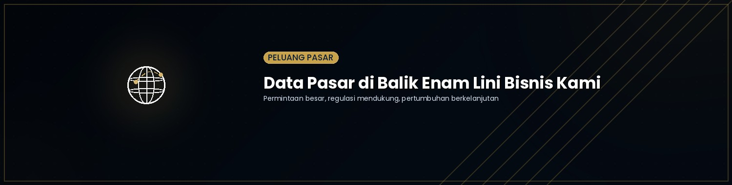

Mengapa Ini Saat yang Tepat untuk Berinvestasi pada Pabrik Air Mineral Quarentine

Data Pasar
Pasar AMDK nasional 45–46 miliar liter/tahun, proyeksi tumbuh 4–6% pada 2026.
Amdatara, dipublikasikan Kontan.co.id, 2026.

Rencana Investasi Jangka Panjang
Horizon | Fokus Pengembangan
Tahun 1–2 | Penguatan Produksi & Legalitas
Tahun 3–5 | Perluasan Kapasitas & Distribusi

Pada horizon Tahun 5+, divisi Pabrik Air Mineral Quarentine diarahkan menuju penetrasi pasar korporasi & horeka, didukung oleh sinergi dengan kelima lini usaha lain dalam grup PT Legalku Multi Digital.

Rencana ini merupakan arah strategis perusahaan dan dapat menyesuaikan kondisi pasar; bukan merupakan jaminan hasil atau imbal investasi tertentu.

SYARAT & KETENTUAN

Syarat & Ketentuan Umum Penawaran
- Penawaran ini berlaku selama 30 (tiga puluh) hari kalender sejak tanggal dokumen ini diterbitkan, kecuali dinyatakan lain secara tertulis oleh PT Legalku Multi Digital.
- Nominal biaya yang tercantum pada dokumen ini bersifat estimasi dan dapat berubah sewaktu-waktu; konfirmasi angka terbaru dilakukan langsung bersama tim kami sebelum kesepakatan final.
- Setiap bentuk kerja sama, kemitraan, atau investasi dituangkan dalam perjanjian tertulis (MoU/kontrak kerja sama) yang mengatur hak, kewajiban, jadwal pembayaran, dan mekanisme pelaporan kedua belah pihak.
- Dokumen ini bersifat rahasia dan disiapkan untuk keperluan diskusi awal dengan penerima yang dituju; tidak untuk disebarluaskan tanpa izin tertulis dari PT Legalku Multi Digital.

Disclaimer. Dokumen ini bersifat informatif dan bukan merupakan jaminan hasil usaha, penawaran investasi resmi, maupun nasihat keuangan atau hukum. Data dan angka pasar yang dicantumkan bersifat estimasi berdasarkan sumber publik yang disebutkan, bukan proyeksi keuangan resmi perusahaan. Setiap keputusan kerja sama, pembelian, atau investasi sebaiknya didasarkan pada uji tuntas (due diligence) mandiri oleh calon klien/mitra/investor.

MARI BERDISKUSI
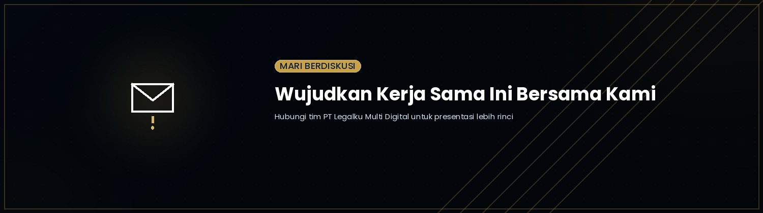

Wujudkan Kerja Sama Divisi Pabrik Air Mineral Quarentine Bersama Kami
Kami terbuka untuk diskusi lebih lanjut mengenai kebutuhan layanan, peluang kemitraan, maupun investasi pada divisi Pabrik Air Mineral Quarentine. Hubungi kami untuk menjadwalkan konsultasi awal atau presentasi lebih rinci.

WhatsApp / Telepon: 0811-2696-066
Email: adm@legalku.co.id
Website: www.legalku.org
Alamat: Jl. Taman Flamboyan Raya No. 26, Pedurungan Lor, Kota Semarang, Jawa Tengah 50192
Jam Operasional: Senin–Jumat, 08.00–17.00 WIB

Dokumen ini disiapkan oleh PT Legalku Multi Digital untuk keperluan diskusi awal dengan calon klien, mitra usaha, dan investor. Terima kasih atas waktu dan perhatian Anda.

